Федеральное агентство
по техническому регулированию и метрологии
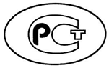 |  | НАЦИОНАЛЬНЫЙ  СТАНДАРТ  РОССИЙСКОЙ  ФЕДЕРАЦИИ |  | ГОСТ Р  2.312―  202Х  (Проект,  окончательная  редакция)

Единая система конструкторской документации
Условные изображения и обозначения швов
сварных соединений

Настоящий проект стандарта не подлежит применению до его утверждения

Предисловие
1 РАЗРАБОТАН Акционерным обществом «Научно-исследовательский центр «Прикладная логистика» (АО НИЦ «Прикладная логистика»)
2 ВНЕСЕН Техническим комитетом по стандартизации ТК 482 «Поддержка жизненного цикла продукции»
3 УТВЕРЖДЕН И ВВЕДЕН В ДЕЙСТВИЕ Приказом Федерального агентства по техническому регулированию и метрологии от № -ст
4 ВВЕДЕН ВПЕРВЫЕ

Правила применения настоящего стандарта установлены в статье 26 Федерального закона от 29 июня 2015 г. № 162-ФЗ «О стандартизации в Российской Федерации». Информация об изменениях к настоящему стандарту публикуется в ежегодном (по состоянию на 1 января текущего года) информационном указателе «Национальные стандарты», а официальный текст изменений и поправок — в ежемесячном информационном указателе «Национальные стандарты». В случае пересмотра (замены) или отмены настоящего стандарта соответствующее уведомление будет опубликовано в ближайшем выпуске ежемесячного информационного указателя «Национальные стандарты». Соответствующая информация, уведомление и тексты размещаются также в информационной системе общего пользования — на официальном сайте Федерального агентства по техническому регулированию и метрологии в сети Интернет (www.rst.gov.ru)

© Оформление. ФГБУ «Институт стандартизации», 202Х

Настоящий стандарт не может быть полностью или частично воспроизведен, тиражирован и распространен в качестве официального издания без разрешения Федерального агентства по техническому регулированию и метрологии

Содержание

1 Область применения
2 Нормативные ссылки
3 Термины и определения
4 Основные положения
5 Условное обозначение швов сварных соединений
6 Технические требования к сварному соединению
7 Упрощения при указании сварных соединений
8 Таблица сварных соединений
Приложение А (рекомендуемое) Размеры графических символов
Приложение Б (справочное) Примеры условного обозначения стандартных сварных соединений
Приложение В (справочное) Примеры условного обозначения нестандартных сварного соединения

НАЦИОНАЛЬНЫЙ СТАНДАРТ российской федерации
Единая система конструкторской документации
Условные изображения и обозначения швов
сварных соединений
Unified system for design documentation.
Symbolic representation and designation for welded joints

Дата введения ― 202Х―ХХ―ХХ
- Область применения
Настоящий стандарт устанавливает правила условного изображения и обозначения швов сварных соединений на чертежах и в электронных геометрических моделях изделий машиностроения.
- Нормативные ссылки
В настоящем стандарте использованы нормативные ссылки на следующие стандарты:
ГОСТ Р 2.005 Единая система конструкторской документации. Термины и определения
ГОСТ Р 2.052 Единая система конструкторской документации. Электронная геометрическая модель изделия. Основные положения
ГОСТ Р 2.303 Единая система конструкторской документации. Линии
ГОСТ Р 2.305 Единая система конструкторской документации. Изображения – виды, разрезы, сечения (проект, окончательная редакция, вводится в действие одновременно)
ГОСТ Р 2.307 Единая система конструкторской документации. Указание размеров и предельных отклонений (проект, окончательная редакция, вводится в действие одновременно)
ГОСТ Р 2.316 Единая система конструкторской документации. Надписи, технические требования и таблицы в графических документах. Правила выполнения
ГОСТ Р 58904 (ISO/TR 25901-1:2016) Сварка и родственные процесс. Словарь. Часть 1. Общие термины
ГОСТ Р ИСО 2553 Сварка и родственные процессы. Условные обозначения на чертежах. Сварные соединения
ГОСТ Р ИСО 4063 Сварка, пайка высоко- и низкотемпературная, резка. Перечень и условные номера процессов
Примечание – При пользовании настоящим стандартом целесообразно проверить действие ссылочных стандартов в информационной системе общего пользования – на официальном сайте Федерального агентства по техническому регулированию и метрологии в сети Интернет или по ежегодному информационному указателю «Национальные стандарты», который опубликован по состоянию на 1 января текущего года, и по выпускам ежемесячного информационного указателя «Национальные стандарты» за текущий год. Если заменен ссылочный стандарт, на который дана недатированная ссылка, то рекомендуется использовать действующую версию этого стандарта с учетом всех внесенных в данную версию изменений. Если заменен ссылочный стандарт, на который дана датированная ссылка, то рекомендуется использовать версию этого стандарта с указанным выше годом утверждения (принятия). Если после утверждения настоящего стандарта в ссылочный стандарт, на который дана датированная ссылка, внесено изменение, затрагивающее положение, на которое дана ссылка, то это положение рекомендуется применять без учета данного изменения. Если ссылочный стандарт отменен без замены, то положение, в котором дана ссылка на него, рекомендуется применять в части, не затрагивающей эту ссылку.
- Термины и определения
В настоящем стандарте применены термины по ГОСТ Р 2.005, ГОСТ Р 58904, а также следующие термины с соответствующими определениями:
  - нестандартное сварное соединение: Соединение, в котором конструктивные элементы шва и кромок свариваемых изделий определены непосредственно в конструкторских документах.
  - стандартное сварное соединение: Соединение, в котором конструктивные элементы шва и кромок свариваемых изделий определены в документах по стандартизации.
- Основные положения
  - Шов сварного соединения (независимо от способа сварки) на чертеже условно изображают:
- сплошной основной линией [рисунок 1 а)] – для видимых швов;
- штриховой линией [рисунок 1 б)] – для невидимых швов.
Примечание – Наименования линий – по ГОСТ Р 2.303.
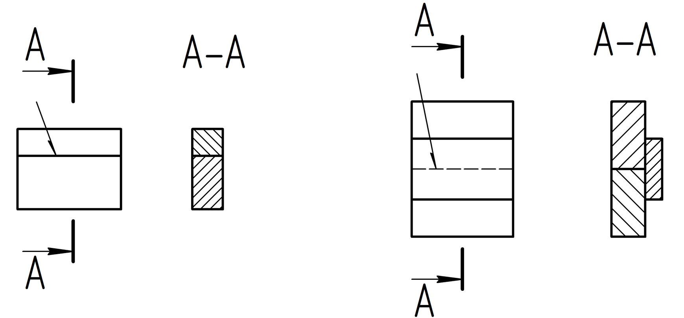
а) | б)
  - Видимую одиночную сварную точку, независимо от способа сварки, условно изображают графическим символом «+» (рисунок 2). Размеры графического символа приведены в приложении А.
Невидимые одиночные точки не изображают.

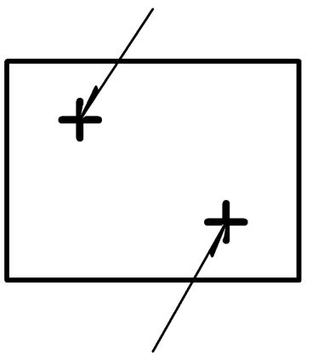
  - В электронных геометрических моделях сварное соединение моделируют полностью (рисунок 3). Допускается изображать стандартное сварное соединение условно (рисунок 4), если это не влияет на расчет массо-инерционных характеристик изделия.
Требования к сварному соединению могут быть заданы в атрибутах модели (геометрических элементов) в соответствии с правилами, установленными в стандарте организации, или в виде аннотаций в пространстве модели по
ГОСТ Р 2.052. При отображении требований к сварному соединению в пространстве модели это отображение должно соответствовать положениям настоящего стандарта.
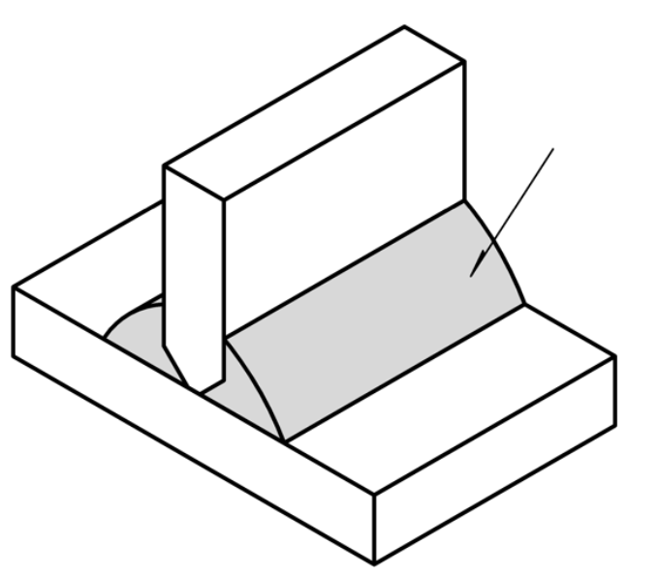

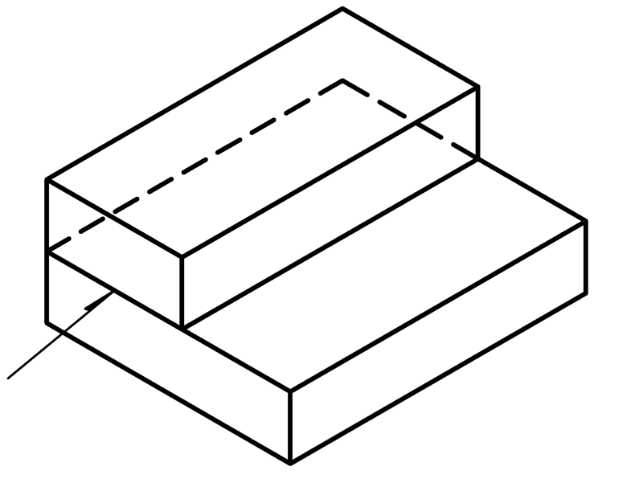 | 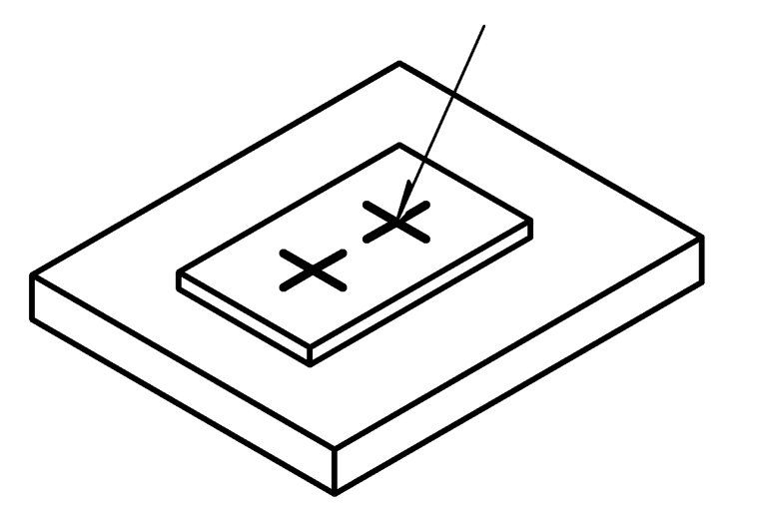 | 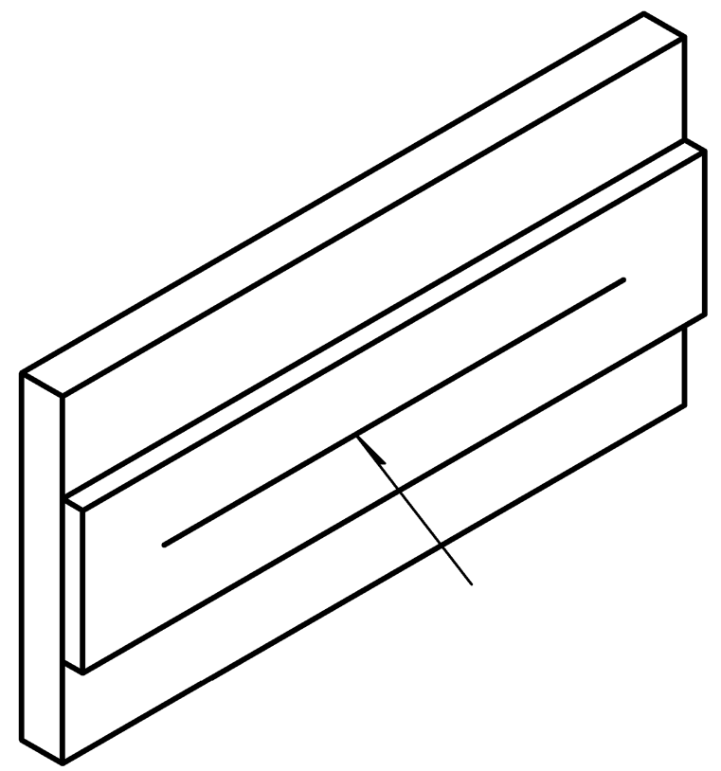
  - Для обозначения сварного соединения от условного (полного) изображения (модели) шва или одиночной точки проводят линию-выноску, оканчивающуюся односторонней стрелкой (рисунок 5).
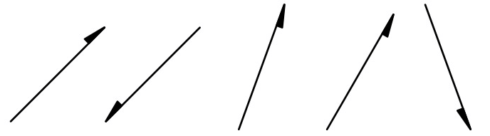
Линию-выноску предпочтительно проводить от условного изображения видимого шва [см. рисунки 1 а) и 2].
Линия-выноска может быть выполнена с полкой или без полки в зависимости от необходимости размещения информации в соответствии с настоящим стандартом.
  - Условное обозначение сварного соединения формируют:
- для стандартного сварного соединения – в соответствии с требованиями раздела 5;
- для нестандартного сварного соединения (может быть выбран один из вариантов):
а) в соответствии с требованиями раздела 5;
б) в соответствии с ГОСТ Р ИСО 2553 (если такая возможность установлена стандартами организации).
Не допускается в одном документе использовать разные варианты обозначения нестандартных сварных соединений.
  - Если в документе используется система обозначения нестандартных сварных соединений по ГОСТ Р ИСО 2553, то в технических требованиях приводят запись: «Нестандартные сварные соединения – по ГОСТ Р ИСО 2553 (А)».
Примечания
1 Запись может быть сокращена в соответствии с ГОСТ Р 2.316.
2 Буква «А» в скобках указывает на применяемую систему обозначения по ГОСТ Р ИСО 2553.
  - Условное обозначение сварного соединения приводят:

а) на изображении изделия (в пространстве модели):
1) на полке линии-выноски⁾, указывающей на шов сварного соединения с лицевой стороны [рисунок 6 а)];
2) под полкой линии-выноски, указывающей на шов сварного соединения с обратной стороны [рисунок 6 б)].
б) в таблице соединений в соответствии с разделом 8.
Примечания
1 За лицевую сторону одностороннего шва сварного соединения принимают сторону, с которой осуществляют сварку.
2 За лицевую сторону двустороннего шва сварного соединения с несимметрично подготовленными кромками принимают сторону, с которой производят сварку основного шва (сторону с наибольшей глубиной подготовки кромок).
3 За лицевую сторону двустороннего шва сварного соединения с симметрично подготовленными кромками может быть принята любая сторона.
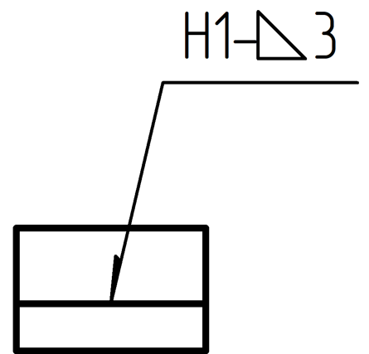 | 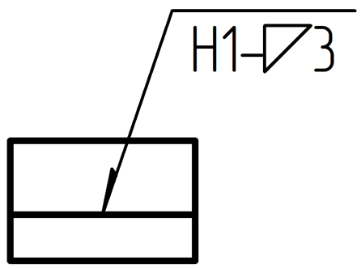
а) | б)
  - На изображении, на котором показано нестандартное сварное соединение, выполняют разрез (сечение) или выносной элемент, на котором указывают размеры конструктивных элементов кромок свариваемых составных частей и размеры шва (рисунок 7). Границы шва (прохода шва) на сечениях и разрезах изображают сплошными основными линиями, а конструктивные элементы кромок в границах шва – сплошными тонкими линиями
Допускается не указывать размеры конструктивных элементов кромок свариваемых составных частей, если их размеры указаны на чертежах составных частей.
Допускается не выполнять разрез (сечение) или выносной элемент, если разработчиком не устанавливаются размеры шва сварного соединения.
Примечание – Указываемые размеры сварного шва выбирает разработчик на основании функциональности изделия и возможности контроля сварного шва
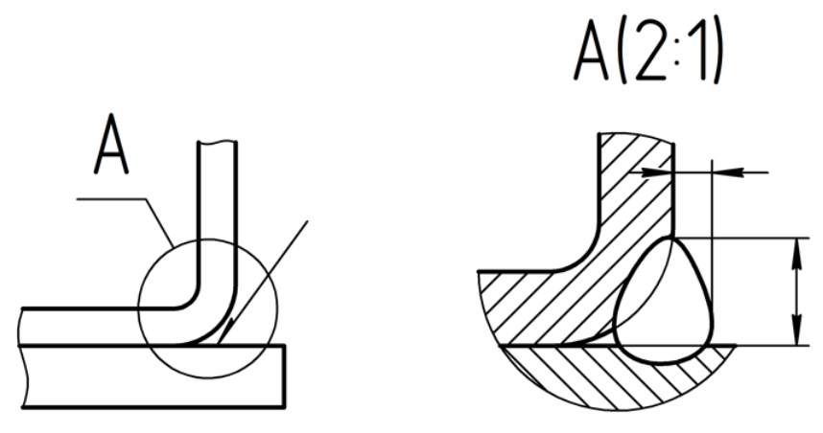
  - На разрезе (сечении) многопроходного шва допускается показывать контуры отдельных проходов. При наложении изображений проходов шва перекрытые контуры предыдущих проходов не показывают.
Если к проходам предъявляются разные технические требования, то проходы обозначают прописными буквами русского алфавита (рисунок 8). В технических требованиях или в таблице швов ссылку на проход шва приводят в виде номера шва и буквенного обозначения прохода (например, «2В»).
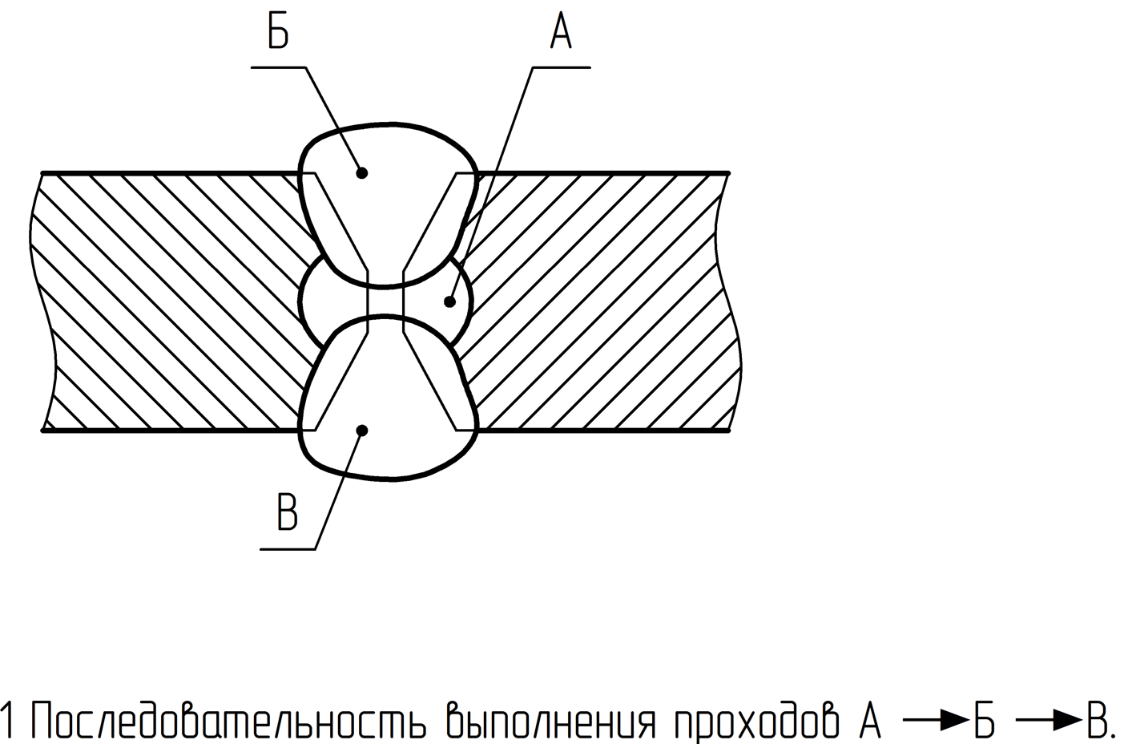
- Условное обозначение сварных соединений
  - Структура условного обозначения стандартного сварного соединения приведена на рисунке 9. Блоки «1»-«5» отделяют друг от друга дефисом. Блоки «5»-«6» отделяют друг от друга пробелом.
Примеры условного обозначения стандартных сварных соединений приведены в приложении Б.

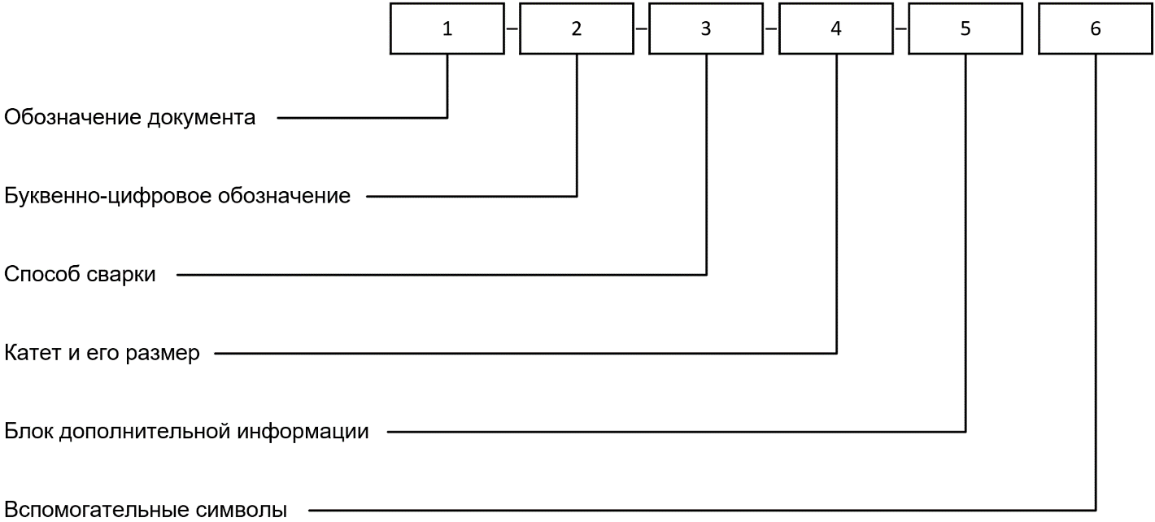
В блоке «1» приводят обозначение документа по стандартизации (с годом издания), в котором определены стандартные сварные соединения (типы, размеры швов, подготовка кромок свариваемых изделий и т. п.). Блок может быть опущен в соответствии с 7.4.
В блоке «2» приводят условное обозначение (буквенно-цифровое) сварного соединения по документу, указанному в блоке «1».
В блоке «3» приводят способ сварки по документу, указанному в блоке «1». Блок может быть опущен в соответствии с 7.5.
В блоке «4» приводят графический символ «»⁾ (катет) и его числовое значение, при необходимости. Если условное обозначение сварного соединения приведено под полкой линии-выноски, то графический символ переворачивают. Размеры графического символа катета – по приложению А.
В блоке «5» приводят дополнительную информацию (при необходимости):
- для прерывистого шва – длина провариваемого участка, символ «/» (косая черта) или «Z» (прописная зэт) и расстояние между провариваемыми участками;
- для одиночной сварной точки – размер расчетного диаметра точки;
- для шва контактной точечной сварки или электрозаклепочного шва – размер расчетного диаметра точки или электрозаклепки, символ «/» или «Z» и расстояние между точками или электрозаклепками;
- для шва контактной шовной сварки – размер расчетной ширины шва;
- для прерывистого шва контактной шовной сварки – размер расчетной ширины шва, символ «×» (умножить 1), длина провариваемого участка символ «/» или «Z» и расстояние между провариваемыми участками.
В блоке «6» указывают дополнительные графические символы в соответствии с таблицей 1.
Таблица 1 – Графические символы в условном обозначении
Графический символ | Значение графического символа |  | Расположение графического символа относительно полки линии-выноски
Графический символ |  |  | С лицевой стороны | С обратной стороны
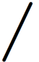 |  | Цепной прерывистый шов (см. 5.4) | 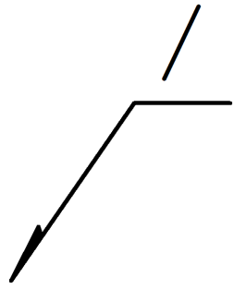 | 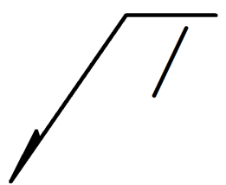
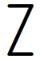 |  | Шахматный прерывистый шов (см. 5.4) | 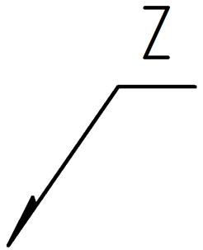 | 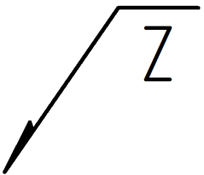
 |  | Сварной шов, определяемый величиной катета (см. 5.5) | 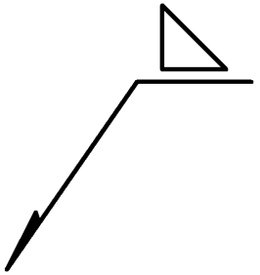 | 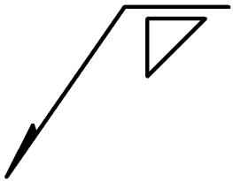
Дополнительные графические символы
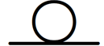 | Выпуклость шва снять |  | 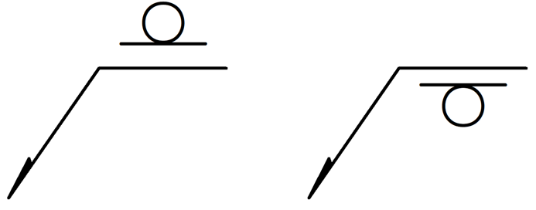

Окончание таблицы 1
Графический символ | Значение графического символа | Расположение графического символа относительно полки линии-выноски
Графический символ | Значение графического символа | С лицевой стороны | С обратной стороны
 | Наплывы и неровности шва обрабатывать с плавным переходом к основному металлу | 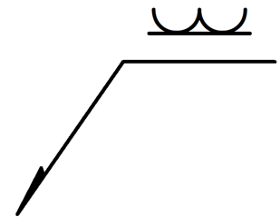 | 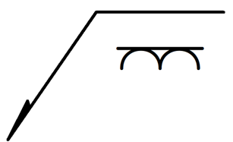
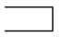 | Сварное соединение по незамкнутой линии (см. 5.7) | 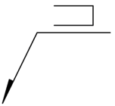 | 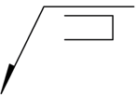
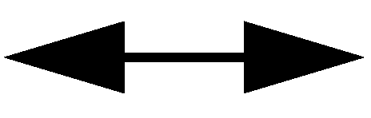 | Выделенный элемент: сварное соединение от точки до точки (см. 5.8) | 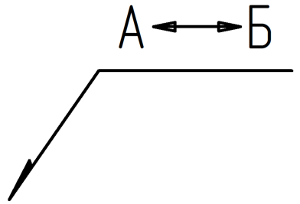 | 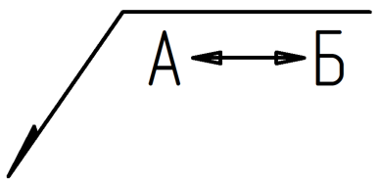
Примечание – Ранее в ГОСТ 2.312-72 графический символ «выпуклость шва снять» использовался в значении «Усиление шва снять»
  - Структура условного обозначения нестандартного сварного соединения включает блоки «5»-«6» согласно рисунку 9 выше. Пример условного обозначения нестандартного сварного соединения приведен в приложении Б.
  - Если в одном комплекте конструкторских документов используется большое количество одинаковых нестандартных сварных соединений, допускается сведения о них приводить в отдельном конструкторском документе вида «таблица». В этом случае на чертежах сварные соединения обозначают в соответствии с 5.1, при этом в блоках «1»-«4» указывают обозначение отдельного документа вида «таблица» и параметры из нее (рисунок 10).

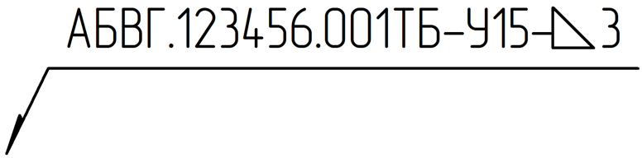
  - Графические символы «/» и «Z» применяют для обозначения:
- «/» - для прерывистых цепных швов (рисунок 11);
- «Z» - для шахматных прерывистых швов (рисунок 12).
Предельные отклонения длины провариваемого участка и расстояния между провариваемыми участками указывают в соответствии с ГОСТ Р 2.307.

Примечания
1 Первый провариваемый участок шахматного прерывистого сварного шва располагается со стороны указания сварного соединения.
2 Шахматный прерывистый шов применяется только для односторонних тавровых и нахлесточных сварных соединений.
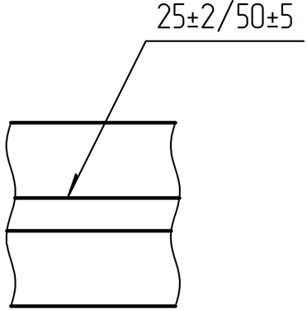 | 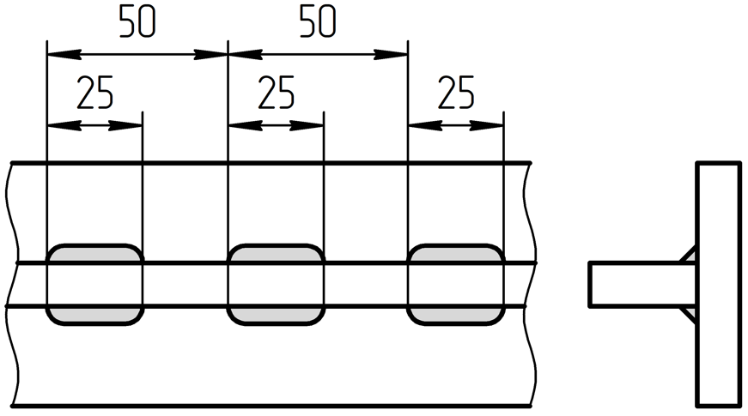
Условное изображение и обозначение | Полное изображение

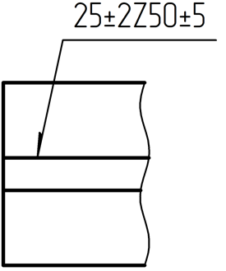 | 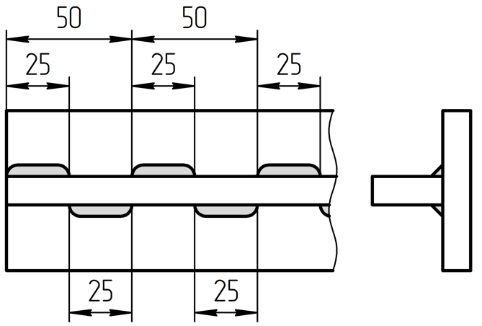
Условное изображение и обозначение | Полное изображение
  - Графический символ катета «» используют в обозначении сварных соединений, в которых шов определяется катетом и его значением. В случае, если сварное соединение определяется двумя катетами (с лицевой и обратной стороны), то условное обозначение приводят как показано на рисунке 13.
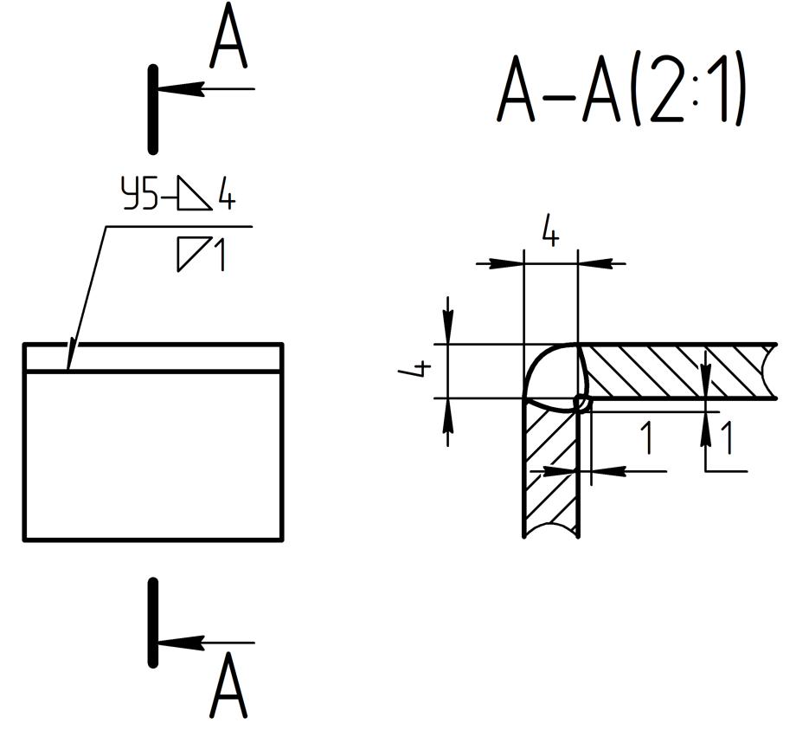
  - Для сварных соединений, выполняемых по замкнутой линии, на месте начала полки линии-выноски приводят окружность диаметром от 3 до 5 мм, выполняемую сплошной тонкой линией (рисунок 14).
Сварные соединения, выполняемые по окружности круглого сечения, не требуют обозначения по замкнутой линии (рисунок 15).
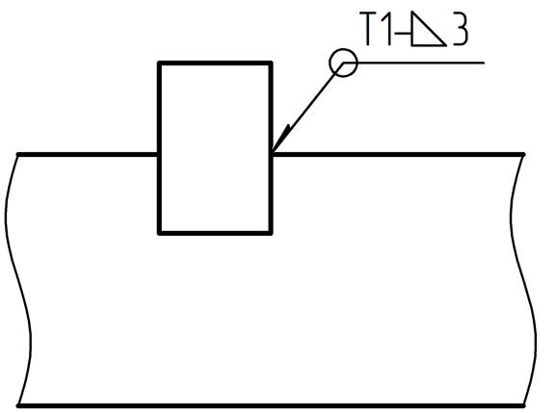 | 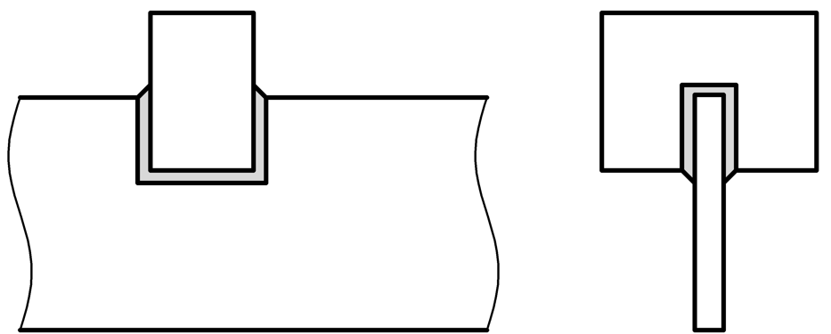
Условное изображение и обозначение | Полное изображение
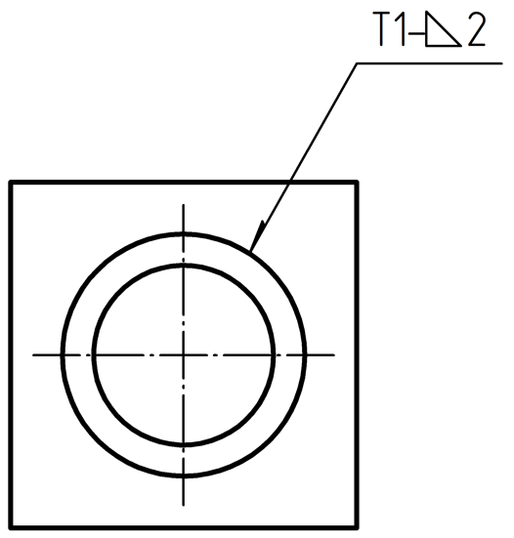 |  | 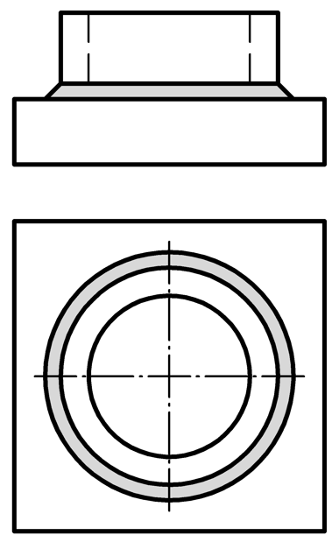
Условное изображение и обозначение |  | Полное изображение
  - Графический символ «» используют в обозначении сварного соединения, выполняемого на нескольких смежных ребрах свариваемых деталей, при этом не образуя замкнутую линию. Символ допускается применять только в случае, если место выполнения шва очевидно исходя из изображения и типа сварного соединения (рисунок 16).
Примечание – По умолчанию без дополнительных символов линия-выноска указывает на выполнение шва только на той линии (ребре), к которой проведена.
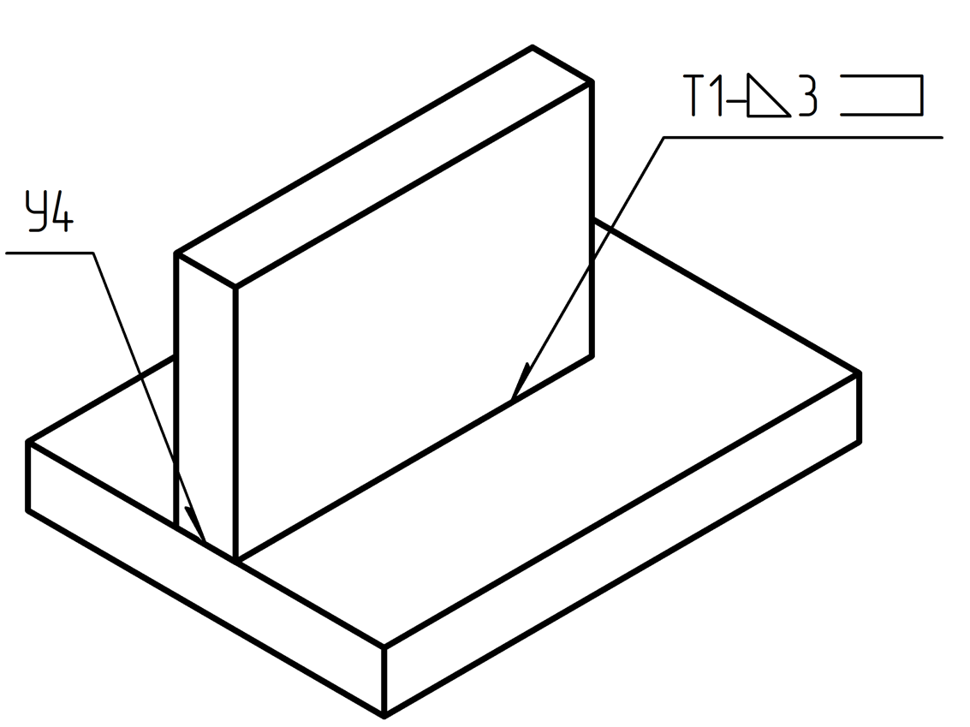
  - Графический символ «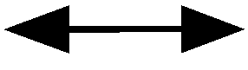» используют в обозначении сварного соединения, выполняемого между двумя указанными на чертеже точками, при этом буквенные обозначения этих точек приводят возле концов стрелок (рисунок 17).
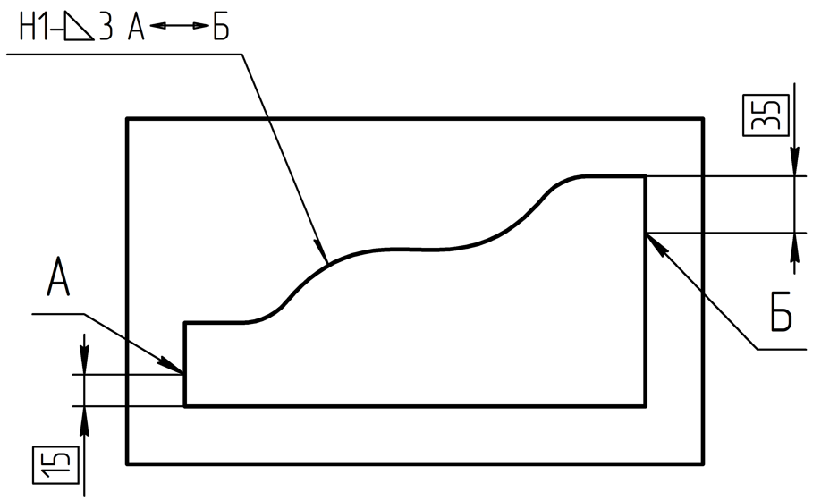 | 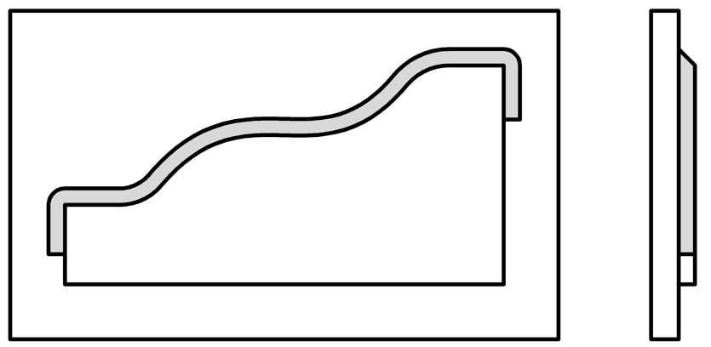
Условное изображение и обозначение | Полное изображение
  - Для сварных соединений, выполняемых при монтаже изделия, на месте начала полки линии-выноски приводят графический символ «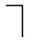» (рисунок 18). В случае, если в комплект конструкторской документации не входит монтажный чертеж, допускается применять графический символ «» на сборочном чертеже.
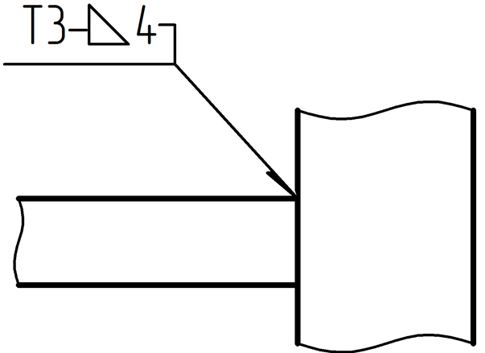

- Технические требования к сварному соединению
  - Технические требования к сварному соединению приводят на изображении (на линии-выноске), в технических требованиях документа или в таблице сварных соединений (см. раздел 8).
  - Обозначение шероховатости механически обработанной поверхности шва на изображении указывают на полке или под полкой линии-выноски после условного обозначения сварного соединения (рисунок 19).
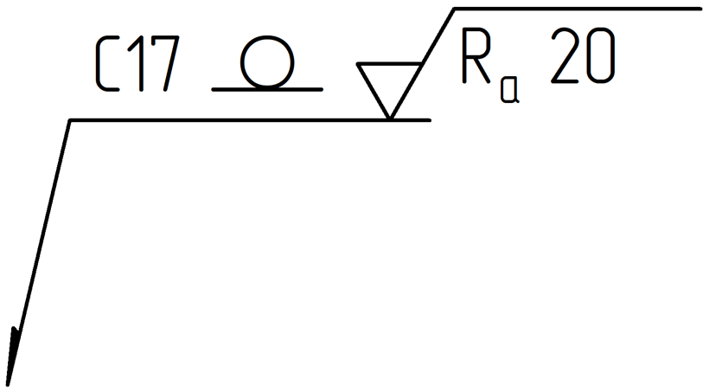 | 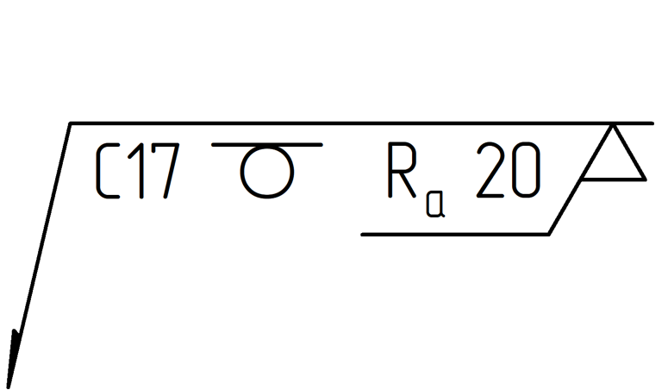
  - Если для шва сварного соединения установлен контрольный комплекс или категория шва сварного соединения, то на изображении его обозначение приводят под стрелкой линии-выноски (рисунок 20), при этом в технических требованиях или в таблице сварных соединений приводят ссылку на соответствующий документ по стандартизации.
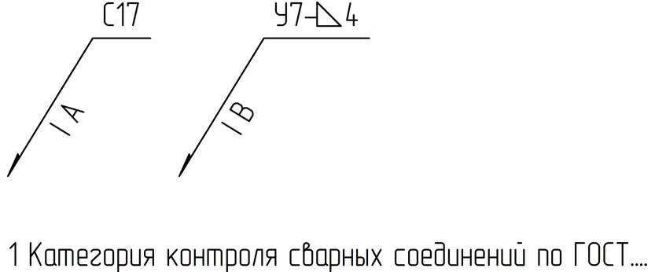
  - Сварочные материалы указывают в технических требованиях записью по типу: «Присадочный материал – проволока Св-12Х18Н10Т по ГОСТ…» или в таблице сварных соединений. Допускается сварочные материалы не указывать, если они определены в справочной нормативной документации, по которой выполняют сварные соединения
  - В технических требованиях или таблице сварных соединений при необходимости указывают условный номер процесса по ГОСТ Р ИСО 4063 или запись, определяющую сварочный процесс, по типу: «Сварка ручная дуговая плавящимся электродом». Для нестандартных сварных соединений указание о сварочном процессе обязательно.
  - Одинаковые требования ко всем сварным соединениям на чертеже приводят записью в технических требованиях (например, «Шероховатость поверхности швов сварных соединений...»).
Если требования относятся только к конкретным сварным соединениям, то номер пункта технических требований приводят под стрелкой соответствующих линий-выносок (рисунок 21). Если под стрелкой линии-выноски указана категория шва, то номер пункта технических требований отделяют запятой.
Примечание – Запись в технических требованиях может быть сокращена в соответствии с ГОСТ Р 2.316.
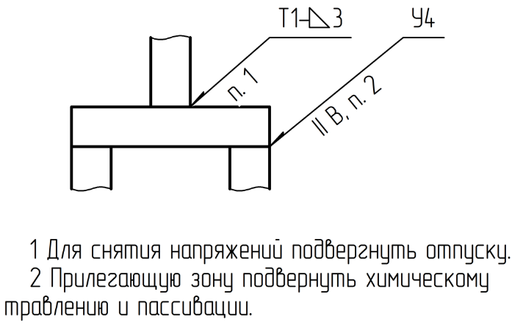
- Упрощения при указании сварных соединений
  - Условное обозначение одинаковых сварных соединений в конструкторском документе приводят только один раз с указанием количества одинаковых соединений.
Сварные соединения считаются одинаковыми, если:
- одинаковы их типы и размеры конструктивных элементов в поперечном сечении;
- к ним предъявлены одинаковые технические требования (см. раздел 6).
Примечания
1 При выполнении указанных требований одинаковыми можно назвать соединения, выполненные непрерывными и прерывистым швом, по замкнутой и незамкнутой линии, от точки до точки и монтажные швы.
2 Соединения с разными графическими символами 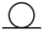 или (или с символом и без него) не считаются одинаковыми , т. к. различается форма поперечного сечения шва сварного соединения.
  - Всем одинаковым сварным соединениям в конструкторском документе присваивают один порядковый номер (например, «№1»). Рекомендуется сначала присваивать номера стандартным соединениям, а затем нестандартным.
На изображении условное обозначение соединения и технические требования к нему приводят только для одного сварного соединения. При этом над стрелкой линии-выноски указывают порядковый номер соединения и количество одинаковых соединений в документе. Допускается условное обозначение и технические требования приводить в таблице соединений согласно разделу 8.
Для остальных одинаковых соединений на месте условного обозначения (над или под полкой линии-выноски) приводят номер соединения и отличающиеся параметры соединения (рисунок 22).
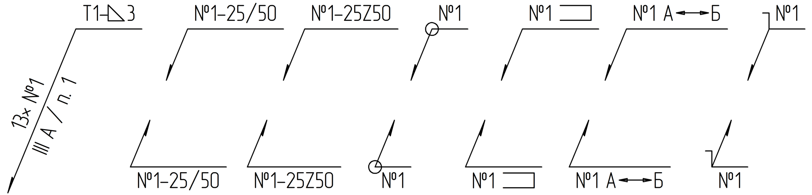
  - Допускается не присваивать порядковый номер и не указывать количество соединений, если все сварные соединения в конструкторском документе одинаковы и изображены с одной стороны (лицевой или обратной). При этом сварные соединения, не имеющие обозначения, отмечают линиями-выносками без полок.
  - Если в документе все сварные соединения стандартные и выполнены по одному документу по стандартизации, то обозначение документа в условном обозначении соединения допускается не приводить, а указывать один раз в технических требованиях (например, «Сварные соединения по...»).
Для нумерованных соединений, выполненных по разным документам по стандартизации допускается в технических требованиях приводить одну запись по типу: «Сварные соединения №1, №2, №3 – по ГОСТ …, №4, №5 – по ГОСТ …, №6 – по ГОСТ ….».
  - Если в документе все сварные соединения стандартные и имеют один и тот же способ сварки, то способ сварки в условном обозначении соединения допускается не приводить, а указывать один раз в технических требованиях (например, «Способ сварки – …»).
Если графическим документом не определяется способ сварки, то допускается не указывать способ сварки в технических требованиях или условном обозначении.
  - На чертеже симметричного изделия, при наличии на изображении плоскости симметрии, допускается отмечать линиями-выносками и обозначать сварные соединения только на одной из симметричных частей изображения изделия.
  - На чертеже изделия, в котором имеются одинаковые составные части, привариваемые одинаковыми сварными соединениями, эти сварные соединения допускается отмечать линиями-выносками и обозначать только у одного из изображений одинаковых частей (предпочтительно у изображения, от которого приведена линия- выноска с номером позиции).
  - Допускается не отмечать сварные соединения линиями-выносками, а приводить указания по сварке только записью в технических требованиях чертежа, если эта запись однозначно определяет места сварки, способы сварки, типы сварных соединений и размеры их конструктивных элементов в поперечном сечении.
- Таблица сварных соединений
  - Допускается информацию о сварных соединениях приводить в таблице сварных соединений.
  - Таблица сварных соединений должна включать обязательные графы «№ п/п», «Количество», «Условное обозначение соединения», а также необходимые графы с техническими требованиями (рисунок 23).
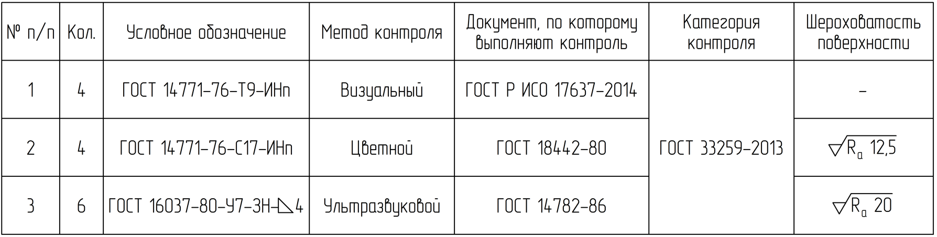
  - При наличии в документе таблицы сварных соединений допускается все одинаковые соединения отмечать порядковым номером над (под) полкой линии-выноски с указанием отличающихся параметров соединения (см. рисунок 22).

Приложение А
(рекомендуемое)
Размеры графических символов
А.1 Размеры графического символа одиночной сварной точки приведены на рисунке А.1.
А.2 Размеры графических символов, применяемых в условном обозначение стандартных сварных соединений приведены на рисунке А.2.
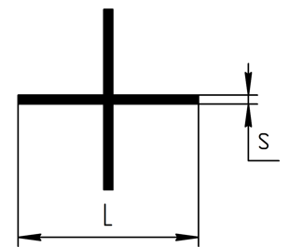
s – толщина основной линии;
L – от 10 до 15 мм
Рисунок А.1

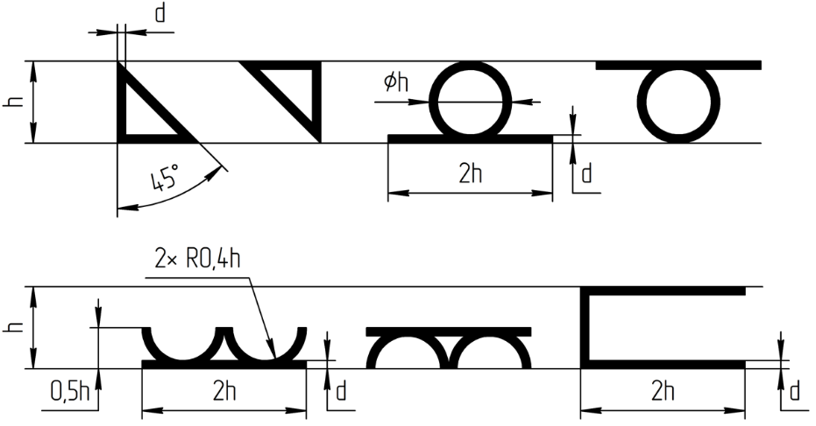
h – высота прописных букв (по ГОСТ Р 2.303);
d – толщина линии символа
Рисунок А.2

Приложение Б
(справочное)
Примеры условного обозначения стандартных сварных соединений
Таблица Б.1
Характеристика сварного соединения |  | Форма поперечного сечения шва | Условное обозначение сварного соединения, изображенного на чертеже
 |  | Форма поперечного сечения шва | с лицевой стороны шва | с обратной стороны шва
1 | Шов стыкового соединения со скосом одной кромки, двусторонний, выполняемый дуговой ручной сваркой при монтаже изделия.  Выпуклость снята с обеих сторон.  Параметр шероховатости поверхности шва:  – с лицевой стороны – Rz 20 мкм;  – с оборотной стороны – Rz 80 мкм | 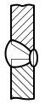 | 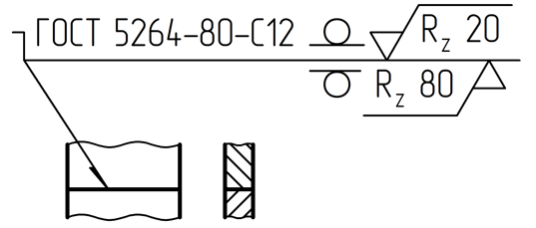 | 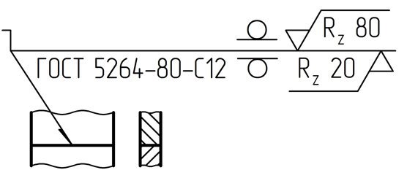
2 | Шов углового соединения без скоса кромок, двусторонний, выполняемый автоматической дуговой сваркой под флюсом по замкнутой линии | 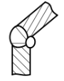 | 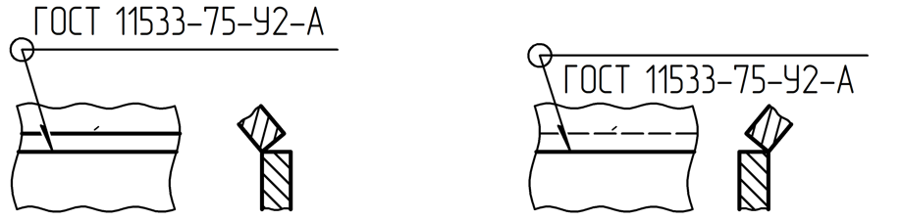

Продолжение таблицы Б.1
Характеристика сварного соединения |  | Форма поперечного сечения шва | Условное обозначение сварного соединения, изображенного на чертеже
 |  | Форма поперечного сечения шва | с лицевой стороны шва | с обратной стороны шва
3 | Шов углового соединения со скосом двух кромок, выполняемый электрошлаковой сваркой проволочным электродом | 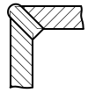 | 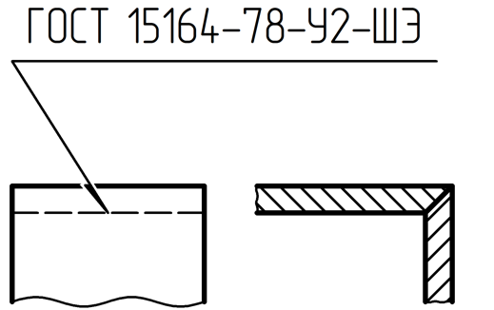 | 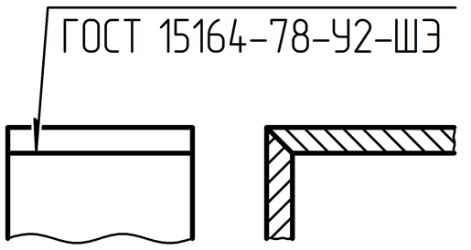
4 | Шов точечный прерывистый шахматный нахлесточного соединения, без подготовки кромок, односторонний, выполняемый дуговой сваркой в инертных газах плавящимся электродом.  Расчетный диаметр точки 9 мм.  Шаг 100 мм.  Выпуклость снята.  Параметр шероховатости обработанной поверхности Rz 40 мкм | 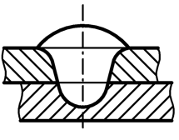 | 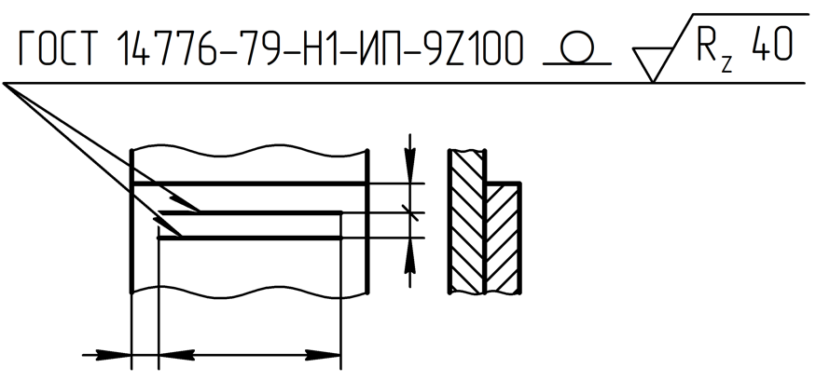 | 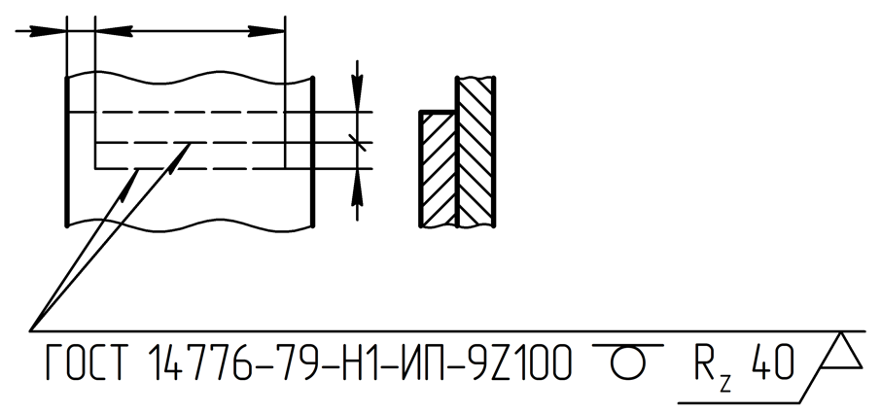

Продолжение таблицы Б.1
Характеристика сварного соединения |  | Форма поперечного сечения шва | Условное обозначение сварного соединения, изображенного на чертеже
 |  | Форма поперечного сечения шва | с лицевой стороны шва | с обратной стороны шва
5 | Шов стыкового соединения без скоса кромок, односторонний, на остающейся подкладке, выполняемый сваркой нагретым газом с присадочным прутком | 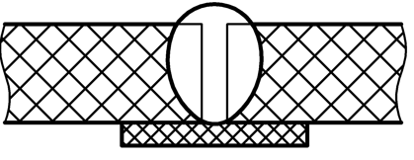 | 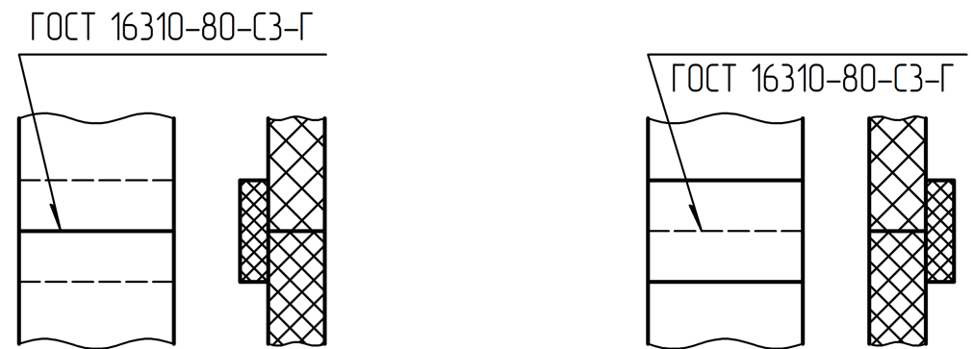
6 | Одиночные сварные точки нахлесточного соединения, выполняемые дуговой сваркой под флюсом.  Диаметр электрозаклепки 11 мм.  Выпуклость снята.  Параметр шероховатости обработанной поверхности Rz 80 мкм |  | 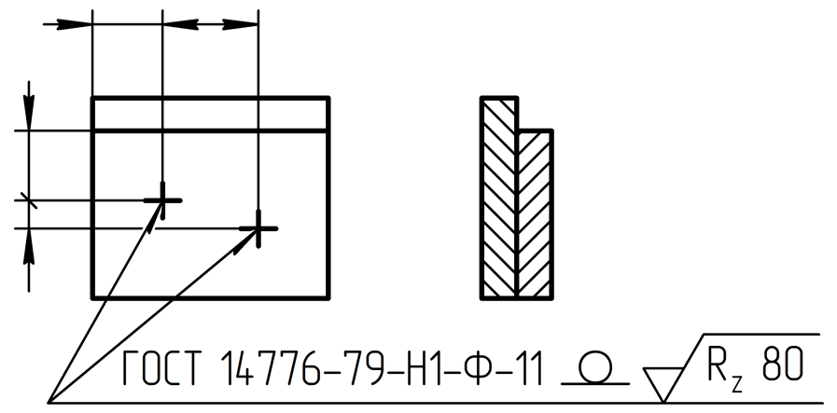 | –

Продолжение таблицы Б.1
Характеристика сварного соединения |  | Форма поперечного сечения шва | Условное обозначение сварного соединения, изображенного на чертеже
 |  | Форма поперечного сечения шва | с лицевой стороны шва | с обратной стороны шва
7 | Шов прерывистый шахматный таврового соединения без скоса кромок, односторонний, выполняемый ручной дуговой сваркой в инертных газах неплавящимся электродом с присадочным металлом по замкнутой линии.  Катет шва 6 мм.  Длина провариваемого участка 50 мм.  Шаг 100 мм | 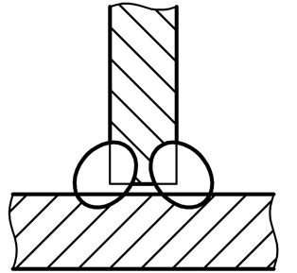 | 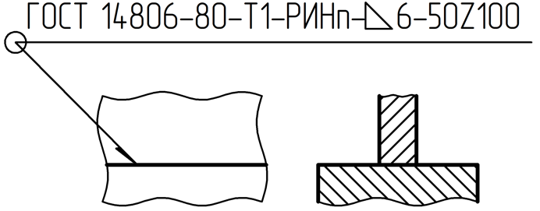 | 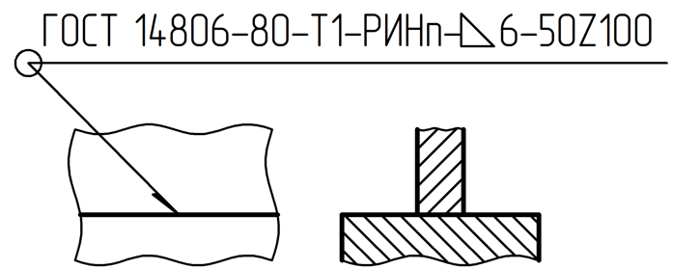
8 | Одиночные сварные точки нахлесточного соединения, выполняемые контактной точечной сваркой, расчетный диаметр литого ядра точки 5 мм | 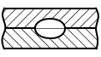 | 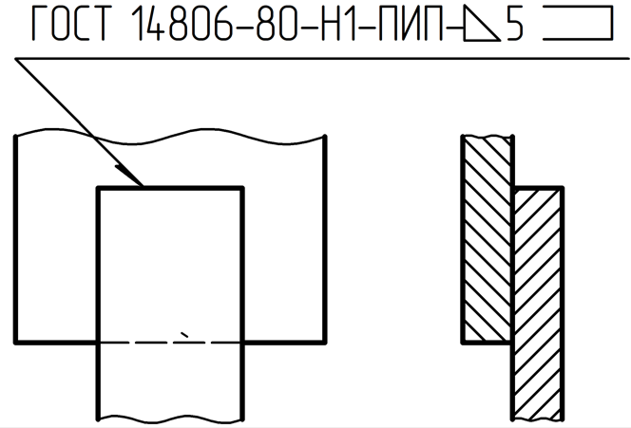 | 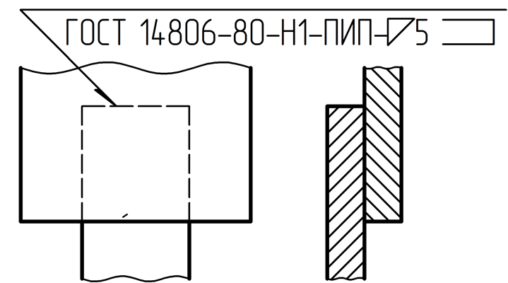

Окончание таблицы Б.1
Характеристика сварного соединения |  | Форма поперечного сечения шва | Условное обозначение сварного соединения, изображенного на чертеже
 |  | Форма поперечного сечения шва | с лицевой стороны шва | с обратной стороны шва
9 | Шов прерывистый цепной нахлесточного соединения, выполняемый контактной шовной сваркой.  Ширина литой зоны шва 6 мм.  Длина провариваемого участка 50 мм.  Шаг 100 мм | 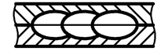 | 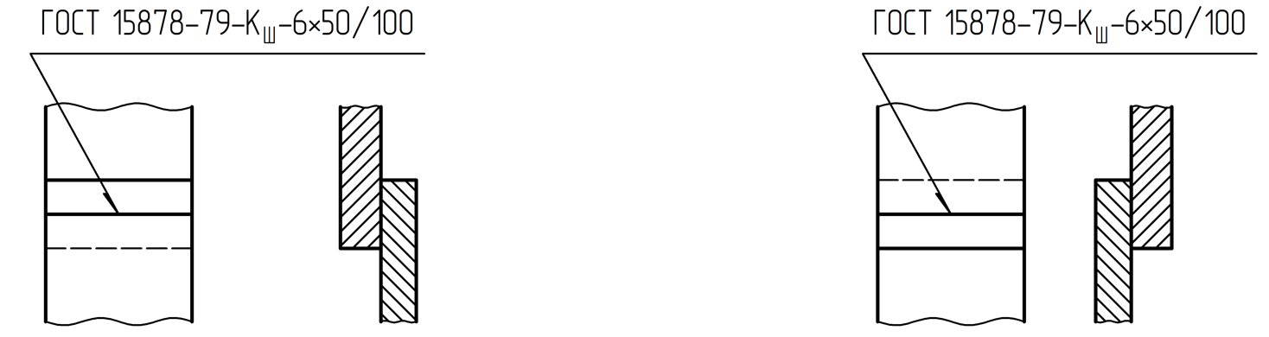
10 | Шов нахлесточного соединения без скоса кромок, односторонний, выполняемый дуговой полуавтоматической сваркой в инертных газах плавящимся электродом.  Шов по незамкнутой линии.  Катет шва 5 мм | 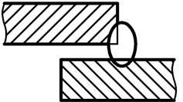 | 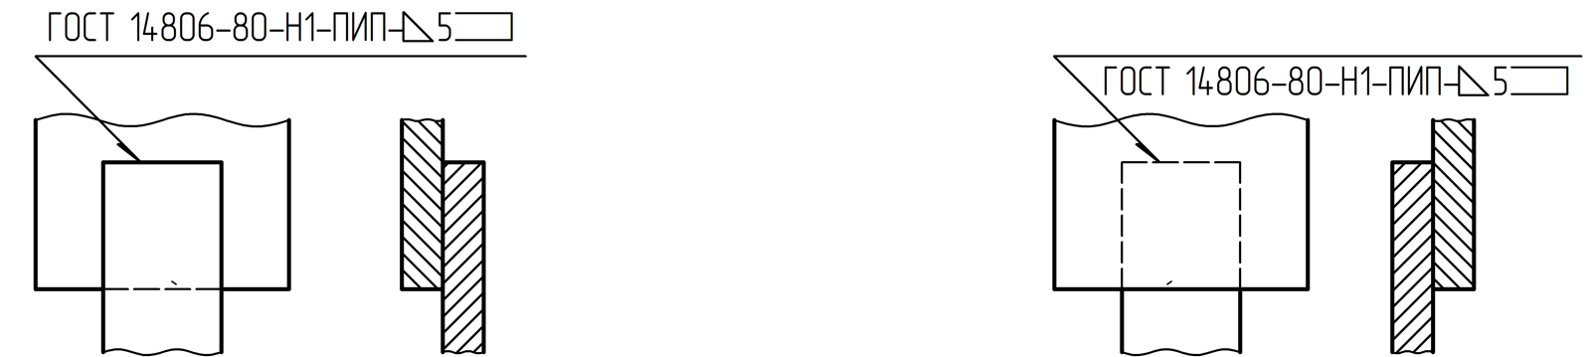

Приложение В
(справочное)
Примеры условного обозначения нестандартных сварных соединения
Таблица В.1
Характеристика сварного соединения | Условное изображение и обозначение сварного соединения на чертеже
Характеристика сварного соединения | В соответствии с настоящим стандартом | В соответствии с ГОСТ Р ИСО 2553
Шов соединения без скоса кромок, односторонний, выполняемый ручной дуговой сваркой при монтаже изделия | 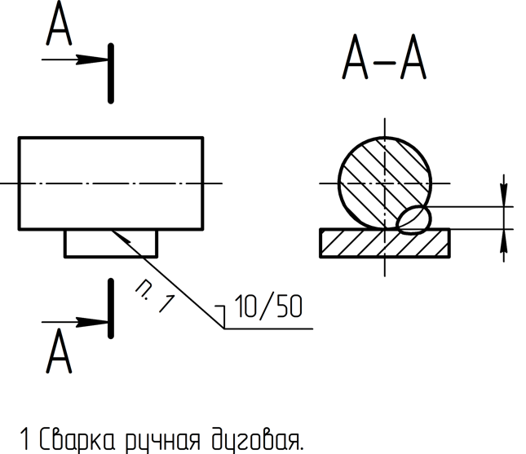 | 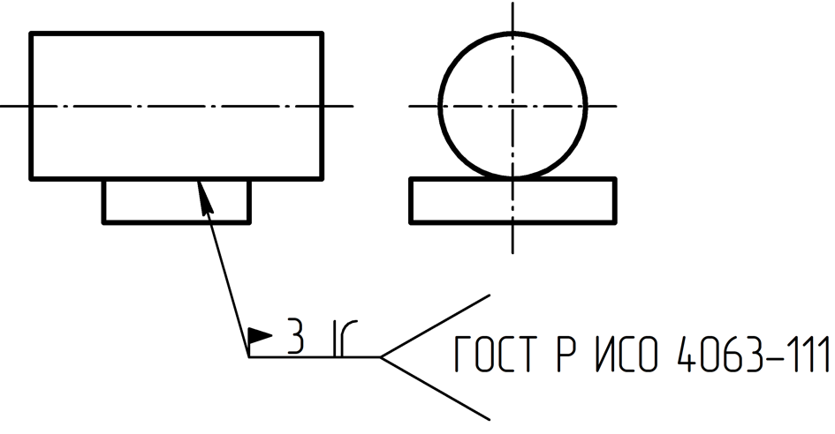

УДК 62(084.11):006.354 ОКС 01.110
Ключевые слова: сварное соединение, стандартное сварное соединение, сварной шов, условное изображение, условное обозначение, технические характеристики, таблица сварных швов

РАЗРАБОТЧИК

Руководитель организации-разработчика  АО НИЦ «Прикладная логистика»,  Генеральный директор |  | И.Ю. Галин
Руководитель разработки,  руководитель отдела НО |  | Е.В. Селезнёва
Исполнитель,  специалист отдела НО |  | П.А. Перминов

⁾ При указании нестандартных сварных соединений по ГОСТ Р ИСО 2553 линию-выноску также выполняют в соответствии с ГОСТ Р ИСО 2553.
⁾ Описание символов, упоминаемых в обозначении, приведено в таблице 1 ниже.

